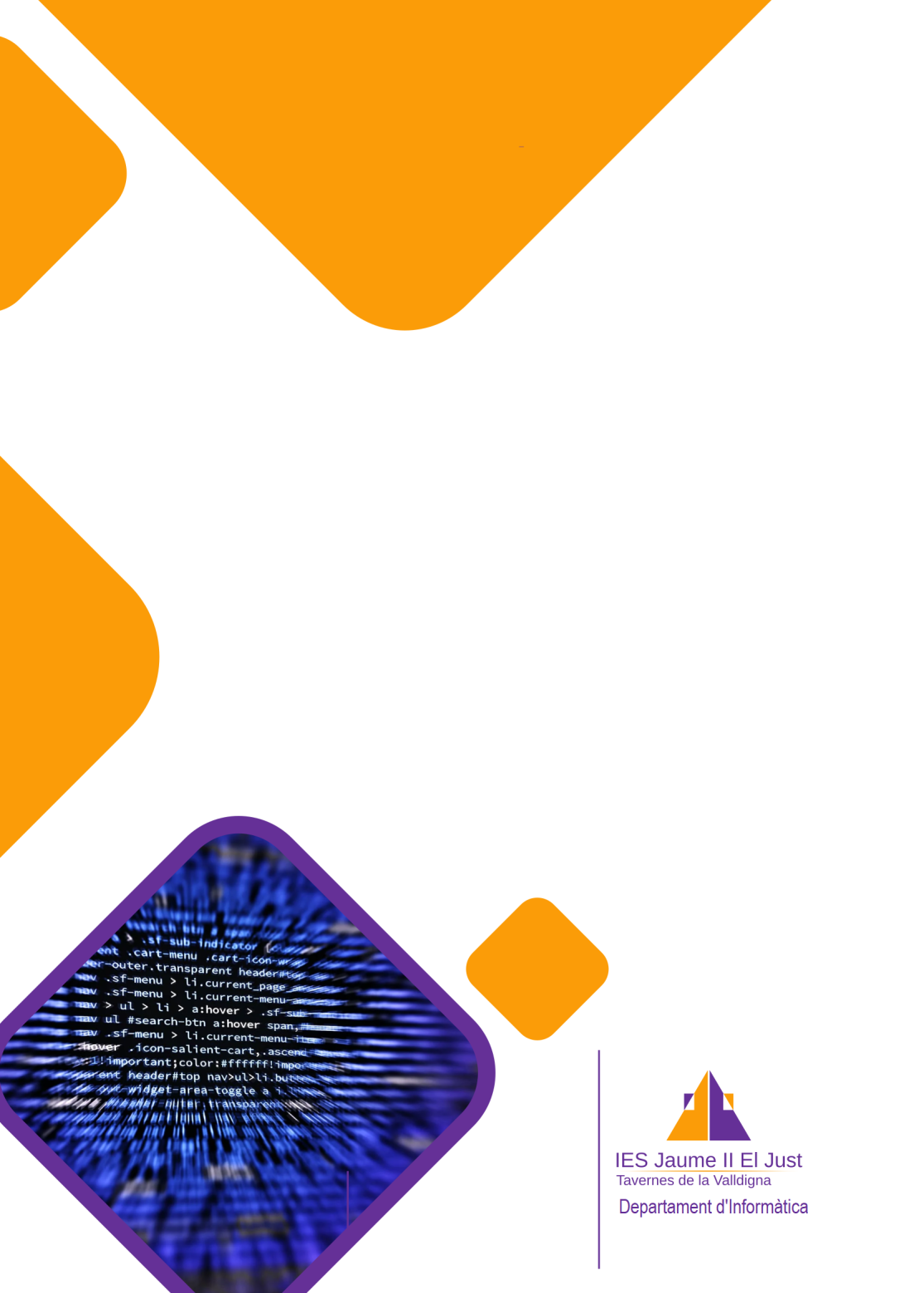

Practica 1 - MIA SAA

Andreu Sanz Sanz

2024-10-04



MIA SAA CE Big Data i intel·ligència artificial

1. **Pràctica Entregable - Introducció a la Intel·ligència Artificial**

# Definició de conceptes:

* + 1. Què és la **Intel·ligència Artificial**? Defineix-ho breument.

La Intel·ligència Artificial és un camp de la informàtica i la ciència de la computació que s'enfoca a la creació de sistemes i programes capaços de realitzar tasques que normalment requereixen intel·ligència humana.

* + 1. Quines són les tres habilitats que una màquina ha de tenir per ser considerada intel·ligent?

1. L'aprenentatge a través de l'adquisició d'informació i regles per a l'ús de la informació.

2. El raonament usant les regles per arribar a conclusions aproximades o definitives.

3. La autocorrecció.

# Història de la Intel·ligència Artificial:

* + 1. Qui va crear el test de Turing? Per a què serveix?

El Test de Turing va ser creat per Alan Turing. Serveix per avaluar si una màquina pot demostrar una conducta intel·ligent equivalent a la d'un humà.

* + 1. Quin paper va tenir John McCarthy en el desenvolupament de la IA?

John McCarthy va encunyar el terme "Intel·ligència Artificial" el 1956 durant la conferència de recerca de Dartmouth, considerada el punt d'inici oficial del camp. També va desenvolupar el llenguatge de programació LISP el 1958, que es va convertir en un dels llenguatges de programació més utilitzats en investigació d'IA.

# Tipus d’Intel·ligència Artificial:

* + 1. Quina és la diferència entre **IA dèbil** i **IA forta**?

La diferència principal entre IA dèbil i IA forta és que la IA dèbil se centra en tasques específiques i concretes, operant dins d'un rang limitat de respostes, mentre que la IA forta seria capaç d'igualar o excedir la intel·ligència humana mitjana, realitzant qualsevol tasca intel·lectual amb èxit. Actualment, només hem desenvolupat IA dèbil

* + 1. Posa un exemple d’una IA dèbil que utilitzem diàriament.

Un exemple d’IA dèbil que utilitzem diàriament són els assistents virtuals com Siri, Ok Google o Alexa

# Machine Learning i Deep Learning:

* + 1. Explica breument què és el **Machine Learning**.

El Machine Learning és una branca de la intel·ligència artificial que permet als ordinadors aprendre i millorar el seu rendiment en tasques específiques a través de l'experiència, utilitzant dades per identificar patrons i prendre decisions informades.

* + 1. En què es diferencia el **Deep Learning** del Machine Learning?

El Deep Learning és un subcamp del Machine Learning que utilitza xarxes neuronals artificials amb múltiples capes per processar dades de manera més complexa i profunda, permetent resoldre problemes més complicats que el Machine Learning tradicional.

# Aplicacions de la IA:

* + 1. Escriu un exemple d’una aplicació pràctica de la IA en la nostra vida diària.

En la nostra vida diària podríem dir l’ús del google maps, perquè amb IA calcula quina es la millor ruta per a arribar al nostre destí tenint en compte diversos factors o inclús assistents com Siri, Ok Google o Alexa que utilitzen IA per entendre i respondre a les nostres preguntes

* + 1. Creus que la IA pot substituir els humans en totes les tasques? Justifica la teua resposta breument.

No, la IA no pot substituir els humans en totes les tasques, ni ara ni en el futur. La IA no pot sentir o gestionar emocions, que són essencials en professions com la medicina i l'educació. També li falta la intuïció humana per a la creativitat i la innovació. A més, la presa de decisions ètiques és inherentment humana i difícil d'automatitzar. En el futur, la IA pot assumir més tasques i col·laborar amb els humans, però les capacitats úniques dels humans seguiran sent indispensables.

Introducció a la intel·ligència artificial 1/1